Масштаб.
Цель:
Образовательные:
- обобщить и систематизировать знания и умения учащихся по теме «Отношения и пропорции»
- упражнять в выполнении математических действий с рациональными числами
- развивать познавательные способности учащихся на основе упражнений
Воспитательные:
- мотивация учебной деятельности
- воспитывать интерес к урокам математики
- воспитывать умение работать с имеющейся информацией в необычной ситуации
- умение слушать и слышать товарищей
Развивающие:
- развитие познавательного интереса, наблюдательности, устойчивого внимания, творческой активности, самостоятельности, умения сравнивать, делать выводы
- расширение кругозора учащихся, пополнение словарного запаса
- развитие интереса к предмету
- развивать память, внимание, логическое мышление, умение анализировать, обобщать, систематизировать и делать выводы.
- формировать умения чётко и ясно излагать свои мысли.
Задачи:
- обобщить и систематизировать знания и умения по теме «Отношения и пропорции»
- упражнять в выполнении математических действий с рациональными числами
- решать задачи и упражнения по теме по теме «Отношения и пропорции»
Планируемые результаты.
Личностные результаты:
- готовность и способность обучающихся к саморазвитию;
- навыки сотрудничества в разных ситуациях, умение не создавать конфликты и находить выходы из спорных ситуаций;
Метапредметные результаты.
Познавательные:
- сформированность познавательных интересов, направленных на развитие представлений о числе и числовых системах;
- умение работать с различными источниками информации, включая цифровые;
- умение преобразовывать информацию из одной формы в другую.
Регулятивные:
- понимание смысла поставленной задачи;
- умение выполнять учебное действие в соответствии с целью.
Коммуникативные:
- сформированность умений ясно, точно, грамотно излагать свои мысли в устной речи;
- умение адекватно использовать речевые средства для аргументации своей позиции;
- умение работать совместно в атмосфере сотрудничества.
Предметные результаты:
в познавательной (интеллектуальной) сфере:
- знание понятия масштаба, умение применять его при решении задач, развитие умений работать с учебным текстом.

в ценностно-ориентационной сфере:
- применение новых знаний в новой ситуации;
- осознанный выбор наиболее эффективных путей решения.

Оборудование: компьютер, проектор, экран, презентация, физическая карта Тульской области.
Ход урока.
- Устно:
1. Что такое отношение? (Частное двух чисел)
2. Какие величины можно сравнивать? ( Выраженные в одних единицах измерения)
3. Что такое пропорция? (Равенство двух отношений)
4. Основное свойство пропорции? (произведение крайних равно произведению средних)
5. Что такое масштаб?
6. Перевод единиц измерения.

32 000 000 см -в км = 32 0 000м=320км
600 000см в км =6 000м=6 км
20км в см =2000000см
185км в см =18500000см

- Решение задач.
1.В какой области мы живём? ( В Тульской)
2.А вы знаете размеры Тульской области? С севера на юг наша область имеет длину 230 км, а с запада на восток имеет ширину200 км. Изобразите нашу область в тетради в виде прямоугольника. А что нам нужно для этого? (Масштаб) 1:10000000. (2,3 см и 2 см)
3.Наша область с севера и северо-запада граничит с Московской областью и мы часто посещаем музеи и достопримечательности столицы. Расстояние от Тулы до Москвы 173 км. Какой длины будет отрезок на карте, изображённой в масштабе 1:1000000(17,3 см)

Физкультминутка
Из-за парт мы выйдем дружно,
Но шуметь совсем не нужно.
Встали прямо, ноги вместе,
Поворот кругом на месте.
Хлопнем пару раз в ладошки
И потопаем немножко.
А теперь представим, детки,
Будто руки наши- ветки.
Покачаем ими дружно,
Словно ветер дует южный.
Ветер стих. Вздохнули дружно.
Нам урок продолжить нужно.
Подравнялись, тихо сели
И на доску посмотрели
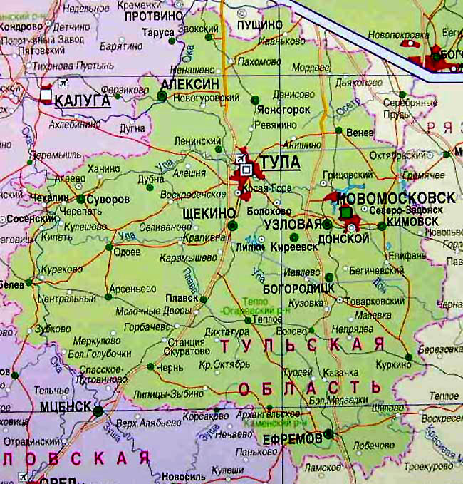
4.Ока- крупнейшая река области. Это второй по величине приток Волги и седьмая река по длине и обширности бассейна в Восточной Европе. Начало берёт в Орловской области. На карте с масштабом 1:500000 река изображена линией длиной 46 см. Какова Длина реки Оки на территории Тульской области?(Расстояния на карте измеряют курвиметром) (230 км) картинка
- Виды реки Оки

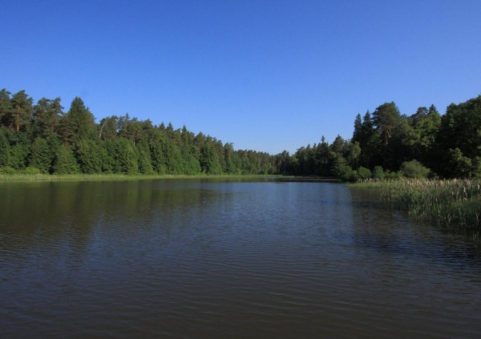

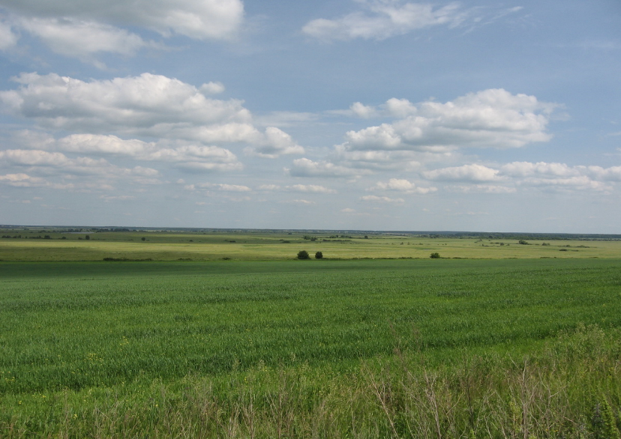

5.Один из главных притоков Оки- Упа- самый крупный правый приток в пределах области. Начинается у с.Верхоупье Воловского района. Длина Упы 345км. Каков должен быть масштаб карты, чтобы можно было нарисовать реку на карте, размером в лист тетради по горизонтали? ( если отрезок равен 14 см, то масштаб 1:2500000).
Картинка. Река Дон.
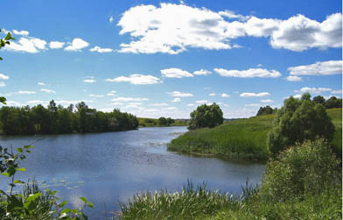
Дон – четвёртая по величине река Восточноевропейской равнины. На территории области он находится только самым верхним течением на протяжении 85 км. Исток Дона находится в детском парке г.Новомосковск, где установлен щит с надписью «Исток Дона». Самые крупные притоки Красивая Меча (190 км) и Непрядва (48км).
Картинка
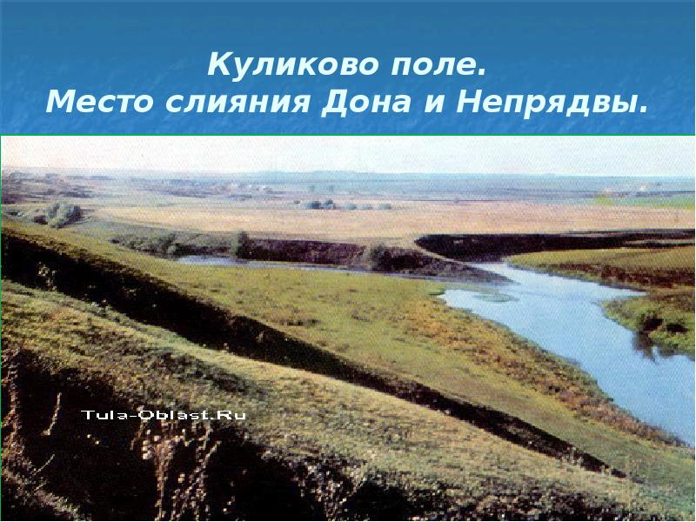
6. Наша родная речка Волоть изображена на карте линией в 3 см. Масштаб карты 1:800000. Какова длина реки? (24 км)
Картинка. Речка Волоть.

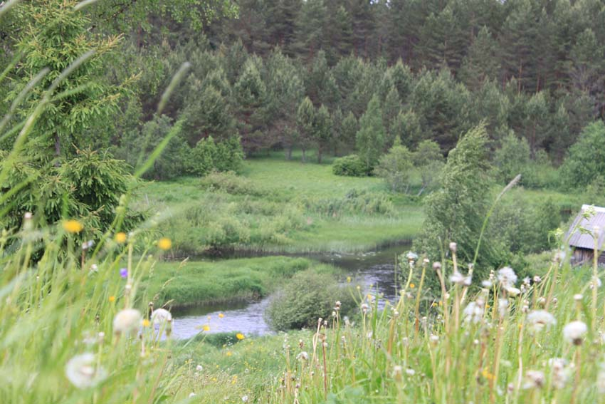

SMART
Рефлексия
Д/З. 1. Определите масштаб карты Ленинского района , если расстояние от п.Рождественский до окраины г.Тула равно 9 км?
2. Нарисовать план коридора школы в произвольном масштабе.

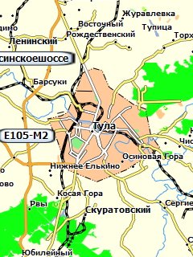

Литература: Математика, 6 класс: учебник для общеобразовательных организаций / [ С. М. Никольский, М. К. Потапов, Н. Н. Решетников, А. В. Шевкин ]. – 7-е изд. – М.: Просвещение, 2017. – 256с.

